GUÍA DE AUTOAPRENDIZAJE A DISTANCIA
(Religión 3° básico)
- Observa y lee las viñetas que representan los acontecimientos que se celebran en Semana Santa, si es necesario busca un video de Semana Santa para comprender mejor los acontecimientos. https://www.youtube.com/watch?v=B-GlcC2-Gfo

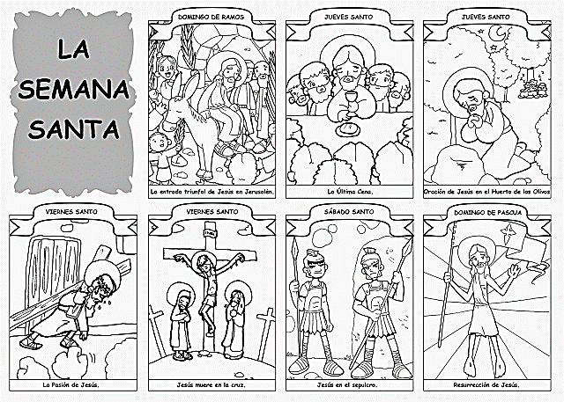
- Redacta con tus palabras los acontecimientos de Semana Santa, guiándote por el dibujo anterior. Ocupa todas las líneas para escibir.

________________________________________________________________________________________________________________________________________________________________________________________________________________________________________________________________________________________________________________________________________________________________________________________________________________________________________________________________________________________________________________________________________________________________________________________________________________________________________________________________________________________________________________________________________________

